МИНОБРНАУКИ РОССИИ
Санкт-Петербургский государственный
электротехнический университет
«ЛЭТИ» им. В.И. Ульянова (Ленина)
Кафедра МО ЭВМ

отчет
по лабораторной работе №3
по дисциплине «Машинное обучение»
Тема: Регрессия
Вариант: 4A

Студентка гр. 1304 |  | Виноградова М.О.
Преподаватель |  | Жангиров Т.Р.

Санкт-Петербург
2024

Задание.
- Линейная регрессия
- Нелинейная регрессия
- Оценка модели регрессии

Выполнение работы.
- Линейная регрессия
Данные были выгружены с помощью функции библиотеки pandas read_csv, в качестве параметра передан путь до файла. Для проверки корректности были выведены первые 5 строк набора данных. Реализация представлена в листинге 1.1.
Листинг 1.1
df = pd.read_csv("lab3_lin4.csv")
print(df.head())

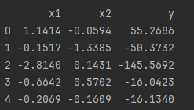
Рисунок 1.1 – Результат метода head()
Рисунок 1.1 подтверждает корректность загруженных данных.

С помощью train_test_split выборка была разбита на обучающую и тестовую в соотношении 70 на 30 (до этого данные были преобразованы в массив numpy), также было построено две диаграммы рассеивания (рис. 1.2.1 - 1.2.2). Реализация представлена в листинге 1.2.
Листинг 1.2
x1_split = np.array(df["x1"]).reshape(-1, 1)
x2_split = np.array(df["x2"]).reshape(-1, 1)
y_split = np.array(df["y"]).reshape(-1, 1)
x1_train, x1_test, x2_train,x2_test, y_train, y_test = (
train_test_split(x1_split,x2_split, y_split, test_size=0.3))
plt.scatter(x1_train, y_train, c="b", marker = ".")
plt.scatter(x1_test, y_test, c="r", marker=".")
plt.legend(('train','test'))
plt.show()
plt.scatter(x2_train, y_train, c="b", marker=".")
plt.scatter(x2_test, y_test, c="r", marker=".")
plt.legend(('train','test'))
plt.show()

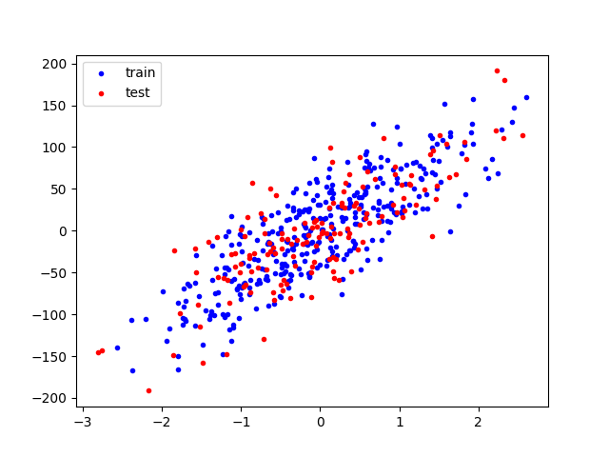
Рисунок 1.2.1 – Диаграмма рассеивания для предиктора x1
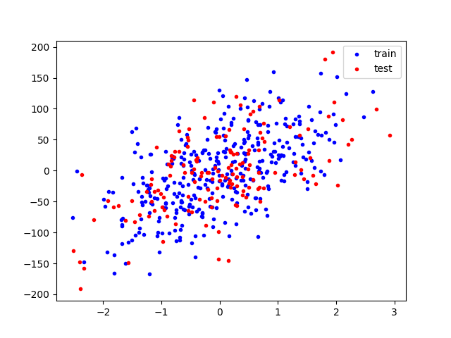
Рисунок 1.2.2 – Диаграмма рассеивания для предиктора x2
По диаграммам рассеивания можно сделать вывод что тестовая выборка соответствует обучающей, также можно отметить, что данные второго предиктора более “распыленные”.
Была проведена линейная регрессия с использованием LinearRegression() и выведены коэфициенты корреляции (для всех данных), коэффициенты наклона и свободные члены. Реализация представлена в листинге 1.3.
Листинг 1.3
lin_reg = LinearRegression()
data_train = np.column_stack([x1_train, x2_train])
data_test = np.column_stack([x1_test, x2_test])
lin_reg.fit(data_train, y_train)
y_train_pred = lin_reg.predict(data_train)
y_test_pred = lin_reg.predict(data_test)
corr = r_regression(np.column_stack([x1_split, x2_split]), y_split.ravel() )
print(lin_reg.coef_, lin_reg.intercept_)
print(corr)
В результате были получены коэффициенты корреляции для первого предиктора высокий (0.825), для второго предиктора средний (0.58), (это соответствует полученным ранее диаграммам рассеяния), коэффициенты у первого предиктора 51.38, у второго 35.18 и свободный член 0.021. По данным можно сделать вывод, что второй предикат влияет на отклик с меньшей силой чем первый предикат.

Далее с помощью встроенных функций sklearn были рассчитаны коэффициенты детерминации, mae, mape для тренировочной и тестовой выборок, результаты представлены на рисунке 1.4. Реализация представлена в листинге 1.4.
Листинг 1.4
print(r2_score(y_train, y_train_pred))
print(r2_score(y_test, y_test_pred))
print("mae y_train: "+str(mean_absolute_error(y_train, y_train_pred)))
print("mae y_test: "+str(mean_absolute_error(y_test, y_test_pred)))
print("mape y_train: "+str(mean_absolute_percentage_error(y_train, y_train_pred) * 100))
print("mape y_test: "+str(mean_absolute_percentage_error(y_test, y_test_pred) * 100))

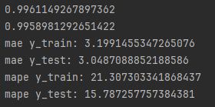
Рисунок 1.4 – результат оценок модели
Как видно по результатам коэффициент детерминации для тестовой и обучающей выборок близок, средняя абсолютная ошибка приблизительно равна 3 (для обоих выборок), процентное отклонение для обучающей выборки 21%, для тестовой 15%. Погрешности связаны с выбросами в данных.

Далее были построенны модели и расчитаны оценки для регрессии Lasso, параметр альфа подобран равным 0.1, гребневой регрессии, параметр альфа подобран равным 1, elasticNet, параметр альфа подобран равным 0.5, регрессия оптимизируемая градиентным спуском, параметр альфа подобран равным 0.001, максимальное количество итераций равно 1000. Реализация представлена в листинге 1.5. Сравнение методов представленно в таблице 1.
Листинг 1.5
#task 1.5.1
print("\nLASSO")
print('*'*100)
lasso = Lasso(0.1)
lasso.fit(data_train, y_train)
lasso_pred_train = lasso.predict(data_train)
print(lasso.coef_, lasso.intercept_)
lasso_pred_test = lasso.predict(data_test)
print(r2_score(y_train, lasso_pred_train))
print(r2_score(y_test, lasso_pred_test))
print("mae y_train: " + str(mean_absolute_error(y_train, lasso_pred_train)))
print("mae y_test: " + str(mean_absolute_error(y_test, lasso_pred_test)))
print("mape y_train: " + str(mean_absolute_percentage_error(y_train, lasso_pred_train) * 100))
print("mape y_test: " + str(mean_absolute_percentage_error(y_test, lasso_pred_test) * 100))
print('*' * 100)
#task 1.5.2
print("\nRidge")
print('*' * 100)
ridge = Ridge(1)
ridge.fit(data_train, y_train)
print(ridge.coef_, ridge.intercept_)
ridge_pred_train = ridge.predict(data_train)
ridge_pred_test = ridge.predict(data_test)
print(r2_score(y_train, ridge_pred_train))
print(r2_score(y_test, ridge_pred_test))
print("mae y_train: " + str(mean_absolute_error(y_train, ridge_pred_train)))
print("mae y_test: " + str(mean_absolute_error(y_test, ridge_pred_test)))
print("mape y_train: " + str(mean_absolute_percentage_error(y_train, ridge_pred_train) * 100))
print("mape y_test: " + str(mean_absolute_percentage_error(y_test, ridge_pred_test) * 100))
print('*' * 100)
#task 1.5.3
print("\nElasticNet")
print('*' * 100)
elasticNet = ElasticNet(0.1)
elasticNet.fit(data_train, y_train)
print(elasticNet.coef_, elasticNet.intercept_)
elasticNet_pred_train = elasticNet.predict(data_train)
elasticNet_pred_test = elasticNet.predict(data_test)
print(r2_score(y_train, elasticNet_pred_train))
print(r2_score(y_test, elasticNet_pred_test))
print("mae y_train: " + str(mean_absolute_error(y_train, elasticNet_pred_train)))
print("mae y_test: " + str(mean_absolute_error(y_test, elasticNet_pred_test)))
print("mape y_train: " + str(mean_absolute_percentage_error(y_train, elasticNet_pred_train) * 100))
print("mape y_test: " + str(mean_absolute_percentage_error(y_test, elasticNet_pred_test) * 100))
print('*' * 100)
#task 1.5.4
print("\nGradient")
print('*' * 100)
gradient = SGDRegressor(alpha=0.001, max_iter=1000)
gradient.fit(data_train, y_train)
print(gradient.coef_, gradient.intercept_)
gradient_pred_train = gradient.predict(data_train)
gradient_pred_test = gradient.predict(data_test)
print(r2_score(y_train, gradient_pred_train))
print(r2_score(y_test, gradient_pred_test))
print("mae y_train: " + str(mean_absolute_error(y_train, gradient_pred_train)))
print("mae y_test: " + str(mean_absolute_error(y_test, gradient_pred_test)))
print("mape y_train: " + str(mean_absolute_percentage_error(y_train, gradient_pred_train) * 100))
print("mape y_test: " + str(mean_absolute_percentage_error(y_test, gradient_pred_test) * 100))
print('*' * 100)
Таблица 1 – сравнение методов
 | coef1 | coef2 | intercept |  | determinatio | mae | mape
Linear | 51.38 | 35.18 | 0.021 | train | 0.9961 | 3.1991 | 21%
Linear |  |  |  | test | 0.9959 | 3.0487 | 16%
Lasso | 51.28 | 35.19 | 0.015 | train | 0.995967 | 3.1983 | 18%
Lasso |  |  |  | test | 0.99631 | 3.0438 | 23%
Ridge | 51.28 | 35.17 | -0.027 | train | 0.9962 | 3.151 | 20%
Ridge |  |  |  | test | 0.9958 | 3.1574 | 19%
ElasticNet | 41.22 | 28.03 | -0.86 | train | 0.9557 | 10.575 | 30%
ElasticNet |  |  |  | test | 0.9561 | 10.192 | 28%
gradient | 51.47 | 35.23 | -0.0064 | train | 0.9961 | 3.1534 | 20%
gradient |  |  |  | test | 0.9958 | 3.1635 | 19%

Как видно из результатов таблицы для 4 из 5 методов значение первого коэффициента находится в границах 51.3-51.5, а второго ~ равно 35. Также средняя абсолютная ошибка ~ равна 3-3.2, процентное отклонение для тестовой выборки 16% - 23%, для тренировочной 18 % - 21%. В методе эластичной сети наибольшее процентное отклонение, это связано с регуляризацией коэффициентов, при уменьшении альфа значения будут близки к остальным методам.
Главным недостатком метода линейной регрессии является то, что он не может улавливать более сложные зависимости. Недостатком метода Лассо является то, что при строгом отборе он может отбросить признак. Недостаток гребнего метода в отличие от Лассо не может занулить не нужный признак. Так как метод эластичной сети является комбинацией метода Лассо и гребнего метода, может быть сложно подобрать параметры. Недостатком градиентного метода является, то что при неправильных параметрах он может просто не посчитать модель (выдать nan или inf).
Для построения диаграммы рассеяния был использован метод гребневой регрессии. Было получено предсказание с помощью, обученной ранее модели для всех данных. Далее были построены диаграммы рассеяния между предикторами и откликом (рис. 1.6.1-1.6.2). Реализация представлена в листинге 1.6.
Листинг 1.6
all_data = np.column_stack([x1_split,x2_split])
data_predict = ridge.predict(all_data)
plt.plot(x1_split, y_split, ‘b.’)
plt.plot(x1_split, data_predict, ‘kx’)
plt.grid()
plt.legend((‘train’, ‘predict’))
plt.show()
plt.plot(x2_split, y_split, ‘b.’)
plt.plot(x2_split, data_predict, ‘kx’)
plt.grid()
plt.legend((‘train’, ‘predict’))
plt.show()

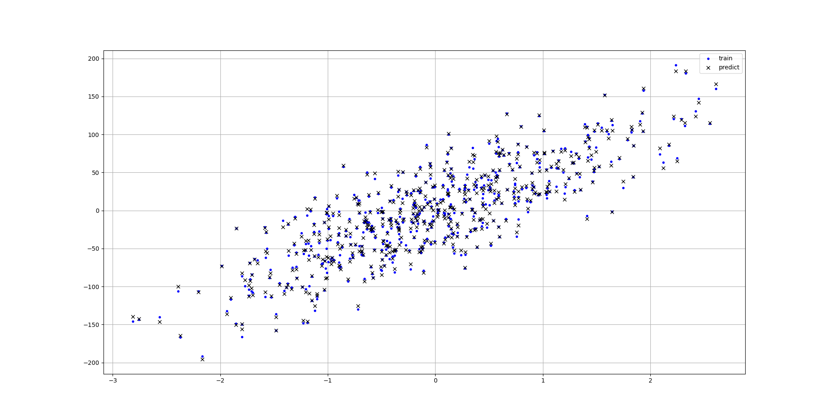
Рисунок 1.6.1 – диаграмма рассеяния между первым предиктором и откликом
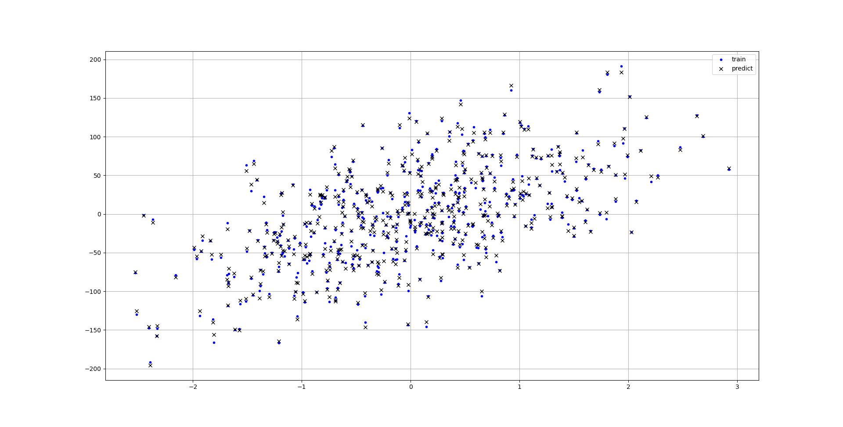
Рисунок 1.6.2 – диаграмма рассеяния между вторым предиктором и откликом
По диаграммам можно сделать вывод об удачной регрессии.

- Нелинейная регрессия
Данные были выгружены с помощью функции библиотеки pandas read_csv, в качестве параметра передан путь до файла. Для проверки корректности были выведены первые 5 строк набора данных. Также дополнительно была построена диаграмма рассеяния (рис. 2.1.2). Реализация представлена в листинге 2.1.
Листинг 2.1
df = pd.read_csv(«lab3_poly1.csv»)
print(df.head())
plt.scatter(df[«x»],df[«y»], c=»b», marker = «.»)
plt.show()

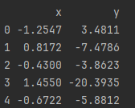
Рисунок 2.1.1 – Результат метода head()
Рисунок 2.1.1 - подтверждает корректность загруженных данных.
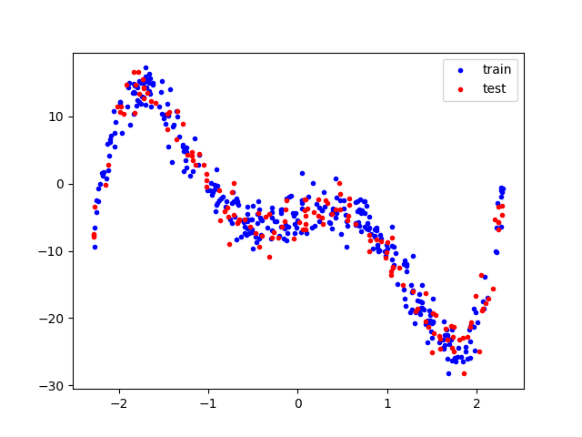
Рисунок 2.1.2 – диаграмма рассеяния
С помощью train_test_split выборка была разбита на обучающую и тестовую в соотношении 70 на 30 (до этого данные были преобразованы в массив numpy), также была построена диаграмма рассеивания (рис. 2.2). Реализация представлена в листинге 2.2.
Листинг 2.2
x_split = np.array(df["x"]).reshape(-1, 1)
y_split = np.array(df["y"]).reshape(-1, 1)
x_train, x_test, y_train, y_test = (
train_test_split(x_split, y_split, test_size=0.3))
plt.scatter(x_train, y_train, c="b", marker=".")
plt.scatter(x_test, y_test, c="r", marker=".")
plt.legend(('train', 'test'))
plt.show()

Рисунок 2.2 – Диаграмма рассеивания для предиктора x
По данной диаграмме можно сделать вывод что тестовая выборка соответствует обучающей.
Была проверена работа стандартной линейной регрессии на загруженных данных. Была построена диаграмма рассеяния с выделенной полученной линейной регрессией (рисунок 2.3). Реализация представлена в листинге 2.3.
Листинг 2.3
plt.plot(x_train, y_train, 'k.')
plt.plot(np.array(x_test), np.array(y_test), 'b.')
plt.plot(np.array(x_test), np.array(y_test_pred), 'r-')
plt.grid()
plt.title('degree = 1')
plt.legend(('data', 'test',"predict"))
plt.show()

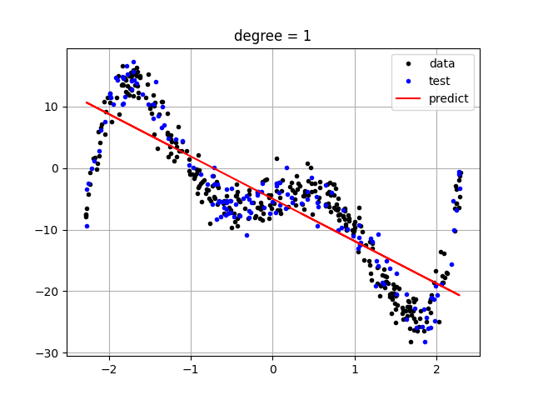
Рисунок 2.3 – диаграмма рассеяния с линейной регрессией
По данной диаграмме можно сделать вывод об обратной зависимости (судя по наклону прямой).

- Оценка модели регрессии

Выводы.
В результате работы были изучены различные методы кластеризации. Они были применены на различных наборах данных и были выявлены оптимальные способы кластеризации для каждого набора данных. Также был изучен и проанализирован набор с большим количеством признаков.

